UE8 – Item 283 – Diarrhée aiguë et déshydratation chez le nourrisson, l’enfant et l’adulte

- Définitions et épidémiologie
- Diarrhée aiguë : 3 selles liquides minimum par jour depuis moins de deux semaines
- Syndrome dysentérique : Evacuations glairo-sanglantes avec ou sans matières fécales associé à des ténesme et des empreintes
  - Témoigne de lésions organiques coliques distales, d’une iléite ou d’une colite proximale
- Pays développés :
  - 1 épisode diarrhéique de moins de 24H/an/habitants au moment de l’hiver
  - 1 diarrhée sanglante sur 100
  - La persistance de la diarrhée > 1 semaine nécessite une prise en charge médicale

- Signes fonctionnels et cliniques
- Signes fonctionnels et interrogatoire
- Mode de début de la diarrhée
- Aspect des selles et présence ou non d’un syndrome dysentérique
- Signes digestifs et extra-digestifs associés
- Contexte de diarrhée dans l’entourage et ingestion d’aliments à risque
- Prises de médicaments au cours des 2 mois précédents
  - Antibiotiques
  - Médicaments osmotiques, sécrétoires, inducteurs d’une colite microscopique, inhibiteur de la digestion

- Examen clinique
- Syndrome septicémique ou choc septique (fièvre, frissons)
- Perte de poids et déshydratation extracellulaire et globale
  - Extracellulaire : Soif, oligurie, hypotension, tachycardie, veines jugulaires plates, pli cutané, cernes périorbitaires, hypotonie des globes oculaires
  - Globale : Muqueuses sèches, troubles de la vigilance
- Abdomen normal ou sensible voir défense abdominale
- Météorisme abdominal
- Signes extradigestifs : Eruption cutanée, signes articulaires, …

- Examens complémentaires
- Diarrhée sans antibiotiques
- Pas d’examens complémentaires sauf :
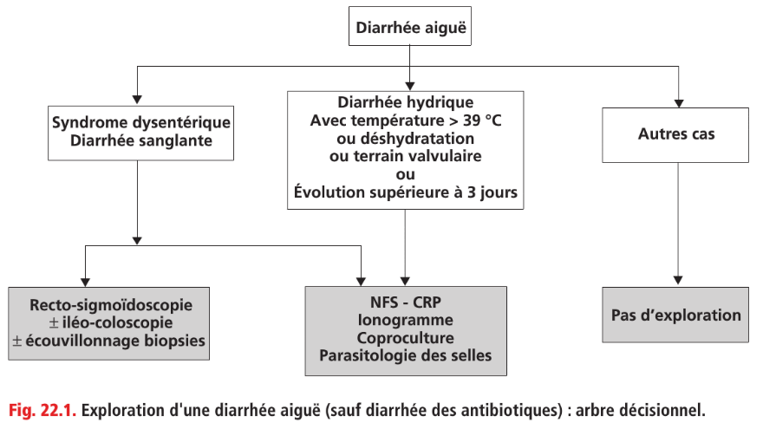
- Après les prélèvements, réaliser une antibiothérapie probabiliste
  - Bactéries pathogènes fréquents : Ciprofloxacine
  - Amibiase (en cas de séjour en zone d’endémie) : Métronidazole
- Cas particuliers
- Diarrhée aiguë apparue au cours d’un voyage ou à son retour
  - Amibiase ou Cyclosporose
- Diarrhée aiguë apparue après une chimiothérapie anticancéreuse
  - Clostridium Difficile
- Diarrhée aiguë apparue après un rapport sexuel anal
  - Herpes Simplex Virus, Chlamydia Trachomatis, Neisseria Gonorrhoea, Treponema Pallidium
- Diarrhée aiguë apparue chez un patient ayant le VIH
  - CD4 > 200 : Exploré et traité comme l’immunocompétent
  - 200 > CD4 > 100 : Cryptosporidium et Microsporidium
  - CD4 < 100 : Colites à CMV
- Diarrhée aiguë apparue chez l’enfant
  - Rotavirus, calicivirus, adénovirus, astrovirus, E.Coli

- Diarrhée sous antibiotiques
- Diarrhée bénigne (10% des sujets recevant des AB) :
  - Apparait 3-5J après le commencement du traitement et ne s’accompagne pas de fièvre
  - Régresse vite à son arrêt
  - → Aucun examen complémentaire nécessaire
- Colite pseudo-membraneuse liée à Clostridium Difficile
  - Clinique : Diarrhée abondante, fièvre, AEG
  - Examens complémentaires : Coproculture, pseudo-membranes lors d’une endoscopie
- Colites hémorragiques à Klebsiella Oxytoca
  - Clinique : Survenue brutale après début de B-Lactamines ou Pristinamycines
  - Examens complémentaires : Lésions segmentaires hémorragiques sur endoscopie
- Autre agent infectieux possible : Salmonella

- Diarrhées nosocomiales
- Survient plus de 3j après l’admission du patient en milieu hospitalier
- FRD : Antibiothérapie, âge, voisin de chambre, durée du séjour
- Germes en cause : C.Difficile, Salmonelle, virus, parasites

- Traitements
- Mesures thérapeutiques générales
- Conseils hygiéniques
- Compensation des pertes d’eau et de sodium (boire, manger salé)
- Conseils alimentaires : Boire, repas légers, riz, …
- Traitements de la diarrhée
  - Ralentisseurs du transit (Lopéramide) : CI lors de diarrhée sanglantes ou fièvres élevées
  - Anti-sécrétoires (Racécadotrile), Probiotiques, Produits inertes (Diosmectine)
- Traitements des symptômes associés
  - Antipyrétiques, Antiémétiques, Antispasmodiques, Antalgiques

- Traitement d’urgence de la diarrhée
- Hospitalisation en cas de : Syndrome septicémique et/ou déshydratation sévère
- Traitement
  - Corrections des pertes hydro-électriques
  - Antibiothérapie probabiliste (Ciprofloxacine) après prélèvements

- Traitement des diarrhée survenues sous antibiotiques
- Diarrhée bénigne : Arrêt des AB
- Colite à C.Difficile : Métronidazole, Vancomycine (si échec), colectomie en urgence (si échec)
- Colites à Klebsiella Oxytoca : Arrêt des AB, quinolones (si échec)

